Une brume glauque enveloppe presque quotidiennement la ville, masquant la cime enneigée des montagnes qui la ceinturent, mettant en péril la santé des habitants.» (1) Cette description concerne... Mexico. Mais elle pourrait presque s'appliquer à Grenoble, l'une des villes françaises les plus polluées (voir L'Express du 16 octobre 2003). La capitale des Alpes souffre de son encaissement au fond de trois vallées - la fameuse cuvette - qui fait d'elle une proie facile des gaz, à portée de poumons de ses habitants.

Grenoble 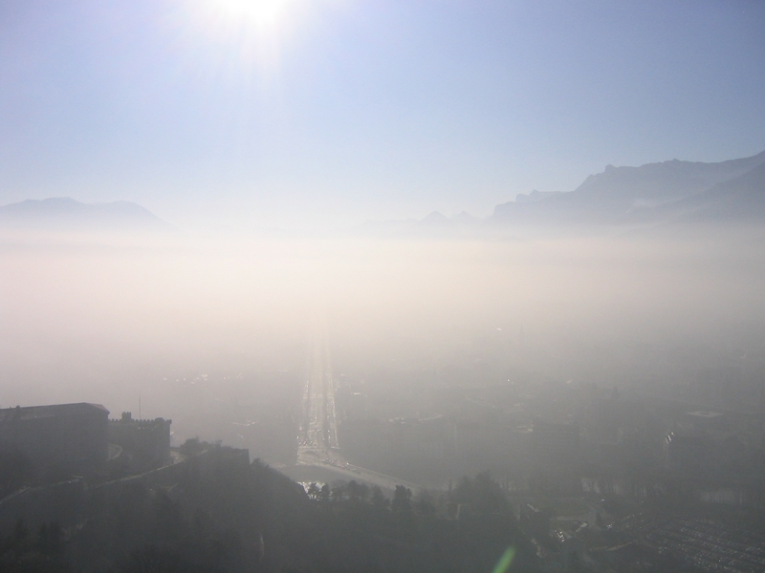:

Mexico : 